Государственное автономное профессиональное образовательное учреждение Тюменской области
«Тюменский техникум индустрии питания, коммерции и сервиса»

ПЛАН-КОНСПЕКТ УРОКА

по теме: Простые объемные формы
(Разработка дизайна креативной мебели)

Разработал преподаватель:
Пискулина Светлана Сергеевна

Тюмень, 2024

План-конспект занятия
по МДК 01.01 Дизайн-проектирование (композиция, макетирование, современные концепции в искусстве)
Тема занятия: Простые объемные формы
(Разработка дизайна креативной мебели)

Преподаватель Пискулина Светлана Сергеевна
Тип занятия: совершенствование полученных знаний, умений и навыков
Вид занятия – комбинированное занятие
Форма – урок творчества
Методы – словесный, наглядный, практический, рефлексия
Участники – студенты специальности 54.02.01 Дизайн (по отраслям), 1 курс
Цель учебного занятия (изучения темы): разработать предмет мебели с использованием объемных геометрических фигур
Задачи изучения темы:
Обучающая:
- сформировать знания в области изготовления креативной мебели;
- формировать умения анализировать, находить оригинальное пластическое решение при разработке стилизованной формы предмета, выявлять характерные особенности объекта, заострять на них внимание, делая композиционные акценты;
- овладеть умением органично выбирать материалы с учетом их формообразующих свойств;
Развивающая:
- развивать способности творчески подходить к решению поставленной задачи в вопросах стилизации формы предмета и построении композиции;
- развивать умение работать в группе;
- развивать умение оценивать результаты своей деятельности и деятельности своих одногруппников;
Воспитательная:
- способствовать развитию у студентов коммуникативных навыков, проявлять активность и инициативу;
- воспитывать положительное отношение к знаниям, эстетический вкус; видеть красоту и гармонию цвета.

Форма учебной деятельности: групповая.
Средства обучения:
- для преподавателя: таблицы, иллюстрации;
- для студента: листы бумаги формата А-3, линейка, простой карандаш, клей, канцелярский нож, ножницы.

Метод контроля: наблюдение, экспертная оценка.
Внутрипредметные связи МДК 01.01:
- Раздел 1. Графические средства и приемы композиции
- Раздел 2. Основы макетирования
Межпредметные связи:
- ОП.01 Материаловедение
- ОП.03 Рисунок с основами перспективы
- ОП.12 Основы черчения и начертательной геометрии.

Формируемые компетенции:
ОК 01. Понимать сущность и социальную значимость своей будущей профессии, проявлять к ней устойчивый интерес
ОК 02. Организовывать собственную деятельность, выбирать типовые методы и способы выполнения профессиональных задач, оценивать их эффективность и качество.
ОК 03. Принимать решения в стандартных и нестандартных ситуациях и нести за них ответственность
ОК 04. Осуществлять поиск и использование информации, необходимой для эффективного выполнения профессиональных задач, профессионального и личностного развития
ОК 05. Использовать информационно-коммуникационные технологии в профессиональной деятельности
ОК 06. Работать в коллективе, эффективно общаться с коллегами, руководством, потребителями
ОК 07. Брать на себя ответственность за работу членов команды (подчиненных), за результат выполнения заданий
ОК 08. Самостоятельно определять задачи профессионального и личностного развития, заниматься самообразованием, осознанно планировать повышение квалификации.
ОК 09. Ориентироваться в условиях частой смены технологий в профессиональной деятельности
ПК 1.1. Проводить предпроектный анализ для разработки дизайн-проектов
ПК 1.2. Осуществлять процесс дизайнерского проектирования с учетом современных тенденций в области дизайна
ПК 1.5. Выполнять эскизы с использованием различных графических средств и приемов

Формируемый практический опыт:
- воплощения авторских проектов в материале;
Формируемые умения:
- разрабатывать концепцию проекта;
- выполнять эскизы в соответствии с тематикой проекта;
- реализовывать творческие идеи в макете;
- выбирать материалы с учетом их формообразующих свойств;
- выполнять эталонные образцы объекта дизайна или его отдельные элементы в макете, материале;
Формируемые знания:
- теоретические основы композиционного построения в графическом и в объемно-пространственном дизайне;
- законы формообразования;
- технологические, эксплуатационные и гигиенические требования, предъявляемые к материалам.
Литература:
- Ёлочкин М.Е., Тренин Г.А., Костина А.В. и др. Дизайн-проектирование. Композиция, макетирование, современные концепции в искусстве/ 2-е изд. стер. / М.: Издательский центр «Академия», 2020. – 160 с.
- Н.В. Калмыкова, И.А. Максимова. Макетирование из бумаги и картона: учебное пособие. – М. КДУ, 2018. – 80 с.
- Устин В.Б. Композиция в дизайне. Методические основы композиционно-художественного формообразования в дизайнерском творчестве: учебное пособие. – М. АСТ, Харвест, Астрель, 2019. – 239 с.
Ход занятия
Действия преподавателя |  | Действия студента
1. Организационный момент (2 минуты)
Приветствие;  проверка присутствующих;  проверка готовности к занятию;  оглашение темы и хода занятия. |  | Приветствуют преподавателя;  организация рабочего места. Слушают.
2. Мотивация учебной деятельности и постановка учебной цели (3 минуты)
Отличительной особенностью настоящего времени является, то, что практически все население пользуется мебелью фабричного производства, современные условия позволяют выпускать мебель различных стилей и эпох, но на ряду с широкими возможностями массового производства, мебельная промышленность не может удовлетворить все потребности человека. Все чаще у современного человека возникает желание иметь в интерьере что-то свое уникальное, созданное специально для него. Поэтому дизайнеры разрабатывают авторскую креативную мебель, созданную в единичном экземпляре, которая отражает неповторимость интерьера и самого хозяина. Такой подход позволяет создавать предметы мебели нестандартной формы и размеров, создавать уникальные композиционные решения. С таким предложением к нам обратилась ассоциация мебельщиков.  Из всего выше сказанного, как вы думаете, как должна звучать тема нашего занятия?  А какую мебель вы знаете?  Еще вопрос, какую тему мы с вами изучали по дизайн-проектированию на крайних парах?  Хорошо, а с какими объемными геометрическими фигурами вы знакомы?  И если сейчас объединить все, то что было нами перечислено, как может звучать тема сегодняшнего занятия?  Да, вам предлагается в течение определенного времени разработать авторский, оригинальный, индивидуальный предмет мебели из геометрических объемных форм. Работа будет происходить в группах. |  | Слушают и отвечают на вопросы.  Ответ: Разработка дизайна мебели.  Ответ: Стол, стул, диван, кресло, шкаф и.т.д.  Ответ: Объемные геометрические формы.  Ответ: Куб, параллелепипед, призмы, пирамида, цилиндр и.т.д.  Ответ: Разработка дизайна мебели из геометрических объемных форм.
3. Актуализация опорных знаний и умений (10 минут)
Для того, чтобы приступить к выполнению практического задания предлагается подумать и ответить на вопросы:  - из каких материалов можно сделать объемные геометрические формы для макета;  - с чего мы начинаем выполнять объемные геометрические фигуры. |  | Думают и отвечают:  - объемные геометрические фигуры для макета можно сделать из бумаги, картона, пенокартона и.т.д;  - выполнение макетов объемных геометрических фигур начинается с построения развертки.
4. Применение полученных знаний, умений и навыков (практическая работа)
(55 минут)
Каждой группе необходимо выбрать «лидера» подгруппы, который будет отвечать за процесс работы и результат.  Задание: необходимо за указанное время всей подгруппой придумать и выполнить в макете предмет интерьерной мебели, которая должна быть построена на основе геометрических фигур. Каждому студенту предлагается выполнить одну фигуру, нужной формы и нужно размера для выполнения макета.  Важно, чтобы в макете использовались геометрические фигуры, выполненные всеми участниками подгруппы.  Предмет мебели можно выбрать любой (стол, стул, кресло, диван, полки). |  | - Методом жеребьевки группы делятся на 6 подгрупп.  - Каждая подгруппа общим голосованием выбирает «лидера».  - Определяют предмет мебели, который будут выполнять в материале, подбирают геометрические фигуры из которого может быть выполнен предмет мебели. (2-3 минуты)  - Выполняют эскиз, проставляют размеры (10 минут)  5.Для выполнения геометрических объемных фигур используются чертежную бумагу формата А3.  Внутри каждой группы студенты распределяются для выполнения определенной фигуры (куб, параллелепипед, конус усеченный, пирамида, цилиндр и т.д.).  6.После завершения работы каждого участника группы, все элементы собираются в единый предмет мебели.  (40 минут)
5. Подведение итогов занятия (20 минут)
Дается качественная оценка работы студентов в группах:  1. «Лидеру» предоставляется возможность защитить выполненный проект своей группы.  2. После защиты «эксперты» удаляются на оценивание работы. Оценка происходит по шести критериям:  - полнота ответов на поставленные вопросы;  - соответствие макета представленному эскизу;  - оригинальность работы;  - качество выполненной работы;  - законченность предоставленной работы;  - защита проекта. |  | Каждая группа подготавливает защитное слово. «Лидер» презентует выполненный проект своей группы (защита не более 2-3 минут).
- Рефлексия (3 минуты)
Педагог предлагает выполнить самоанализ проделанной работы | - Студенты проводят самоанализ проделанной работы, выявляют положительные стороны занятия.  2.Команды выбирают один самый лучший вариант предмета мебели.
- Домашнее задание (2 минуты)
В качестве домашнего задания предлагается выполнить 5-6 набросков креативных предметов мебели. |  | Записывают домашнее задание

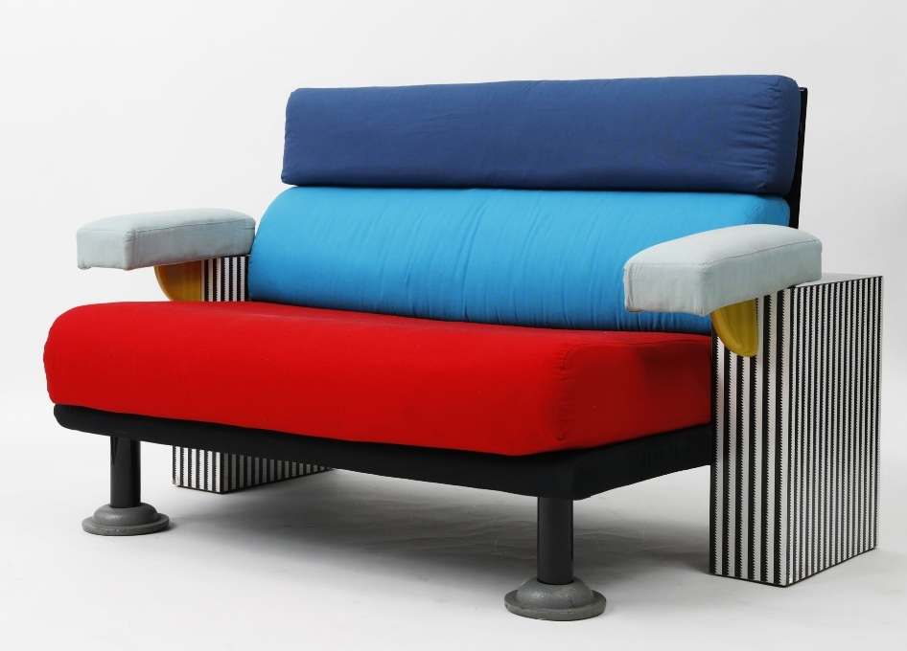
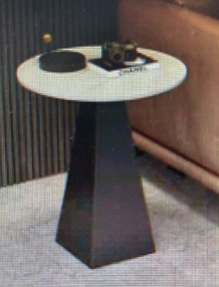
Примеры мебели:

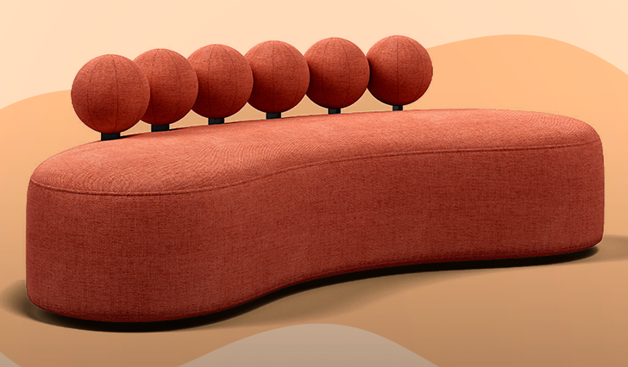

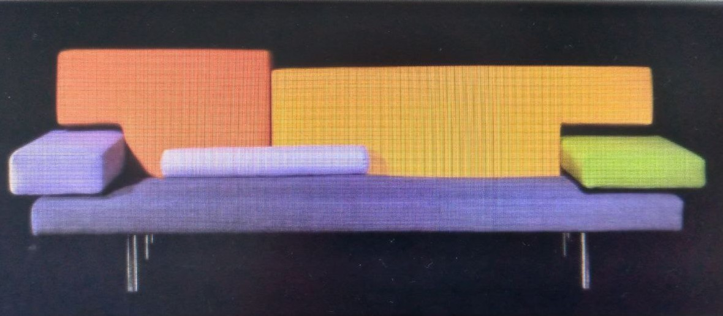

Пример работы студентов:


